Katalog usług aktywizacji zawodowej
dla osób z niepełnosprawnością
przygotowany na dzień 23.12.2024r.

PROJEKTY PRZEDSTAWIONE W PROJEKCIE NIE SĄ REALIZOWANE PRZEZ POLITECHNIKĘ ŚWIĘTOKRZYSKĄ
ABY WZIĄĆ UDZIAŁ W PROJEKCIE SKONTAKTUJ SIĘ Z BIUREM PROJEKTOWYM, KTÓREGO ADRES ZNAJDZIESZ KAŻDORAZOWO POD INFORMACJĄ O PROJEKCIE!

Deklaracja dostępności dokumentu:
- czcionka Arial,
- spis treści utworzony przez nagłówki,
- prosty język,
- listy numerowane i punktowane posiadają odpowiedni styl, jednolity w całym dokumencie,
- grafiki i tabele posiadają tekst alternatywny.

Spis treści
1. Oferta szkoleń i staży skierowana do osób z niepełnosprawnością 3
1.1. Projekt „Szansa na nowy start” 3
1.2. Projekt „Będę kobietą pracującą” 6
1.3. Projekt „Na początek KIS” 10
1.4. Projekt „Nowa droga zawodowa” 13
1.5. Projekt „Możemy więcej” 16
1.6. Projekt „Chcę swojego życia – pracuję” – Fundacja DOGadanka 19
1.7. Staże i szkolenia ze środków PFRON w Powiatowym Urzędzie Pracy 22
1.8. Projekt „Aktywizacja zawodowa osób niepełnosprawnych II !” 22
1.9. Projekt „Kurs na niezależność II !” 25
1.10. Projekt „Pora na pracę II” 28
1.11. Projekt „Klucz do sukcesu II” 31
1.12. Projekt „Zatrudnienie wspomagane szansą na pracę!” 34
1.13. Projekt „Gotowi do pracy II” 36
2. Katalog ofert pracy dla osób z niepełnosprawnością 39
2.1. Oferty pracy z Powiatowego Urzędu Pracy dla osób posiadających orzeczenie o niepełnosprawności w województwie świętokrzyskim 39
2.2. Oferty pracy dla osób posiadających orzeczenie o niepełnosprawności w województwie świętokrzyskim z Agencji Zatrudnienia Fundacja Fuga Mundi 39
2.3. Oferty pracy dla osób posiadających orzeczenie o niepełnosprawności z Akademickiego Centrum Kariery Politechniki Świętokrzyskiej 40
2.4. Ofert pracy dla osób posiadających orzeczenie o niepełnosprawności z Fundacji Heros ………………………………………………………………………………………………41

Oferta szkoleń i staży skierowana do osób z niepełnosprawnością

Projekt „Szansa na nowy start”
Projekt jest realizowany przez Fundację Challenge Europe i jest współfinansowany przez Unię Europejską z Europejskiego Funduszu Społecznego Plus (EFS+) w ramach programu Fundusze Europejskie dla Świętokrzyskiego 2021 – 2027.
Okres realizacji projektu: 01.08.2024 – 31.05.2026
Aby wziąć udział w projekcie musisz być mieszkańcem województwa Świętokrzyskiego.
Instytucja Organizująca Nabór: Wojewódzki Urząd Pracy w Kielcach
Zakres interwencji: Działania na rzecz poprawy dostępu do zatrudnienia
Główny celem projektu jest poprawa sytuacji zawodowej 240 osób dorosłych od 18 roku życia, które pracują i są zatrudnione na podstawie umów cywilno-prawnych i/lub umów krótkoterminowych (to znaczy takich umów które nie trwają dłużej niż okres trwania projektu, albo kończą się przed upływem 6 miesięcy po zakończeniu projektu).
W projekcie może wziąć udział minimum 84 osób z niepełnosprawnościami, w tym 50 kobiet i 34 mężczyzn. W projekcie te osoby zostaną objęte kompleksowym wsparciem aktywizacyjnym.
W ramach projektu realizowane będą działania:
- Identyfikacja potrzeb uczestników i opracowanie Indywidualnego Planu Działania dla 240 uczestników,
- Indywidualne poradnictwo psychologiczne dla 64 uczestników,
- Indywidualne poradnictwo zawodowe dla 120 uczestników,
- Szkolenie z zakresu niedyskryminacji w miejscu pracy dla 240 uczestników,
- Szkolenia podnoszące kwalifikacje/kompetencje zawodowe dla 240 uczestników,
- Indywidualne pośrednictwo pracy dla 108 uczestników.
Efektem realizacji projektu będzie to, że 204 osoby po zakończeniu projektu uzyskają kwalifikacje.
Dokumenty rekrutacyjne i regulamin - https://fundacjachallenge.org.pl/projekty/szansa-na-nowy-start
Biuro projektu
Fundacja Challenge Europe
Al. IX Wieków Kielc 6/17, 25-516 Kielce (wejście od ul. Cichej)
tel. +48 511 666 063, E-mail: biuro@fundacjachallenge.org
BIURO PROJEKTU dostępne dla osób z niepełnosprawnościami, bez barier architektonicznych w którym dostępna jest pełna dokumentacja wdrażanego projektu oraz zapewniające uczestnikom projektu możliwość osobisty kontaktu z kadrą projektu oraz uzyskanie pełnych informacji o projekcie w szczególności o zasadach rekrutacji i formach wsparcia oferowanych dla Uczestnika projektu.
Informacja została przygotowana na podstawie strony: https://fundacjachallenge.org.pl/projekty/szansa-na-nowy-start

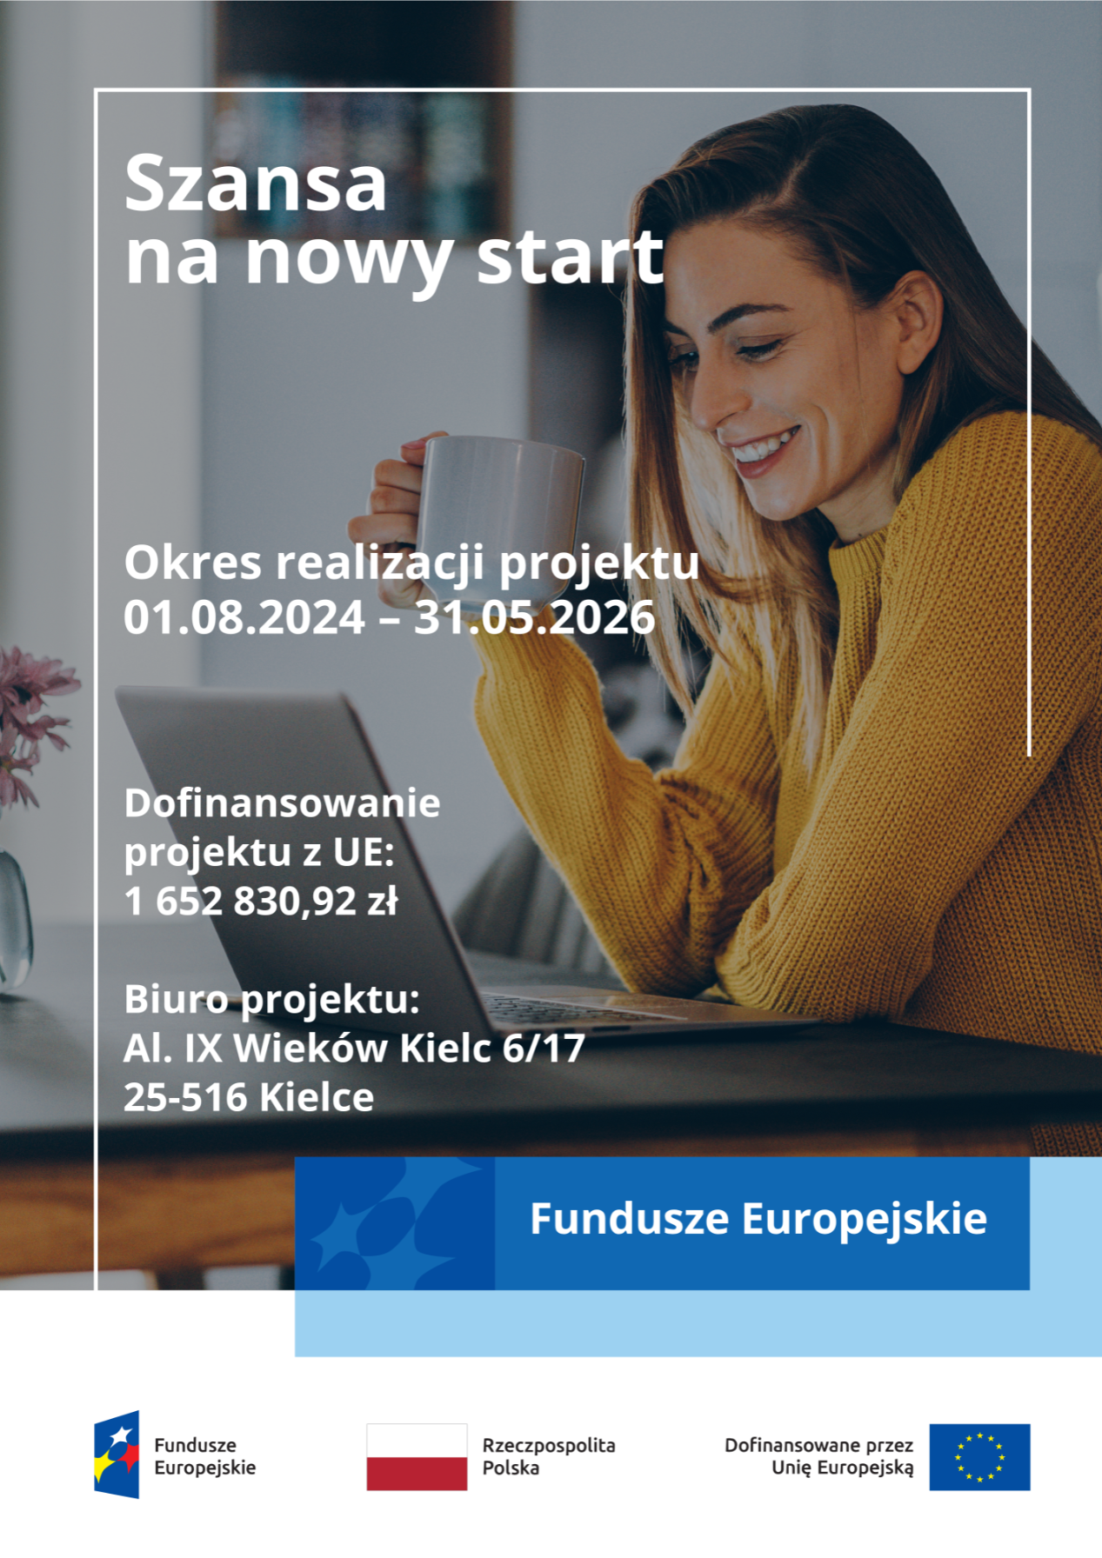
Rysunek 1 Plakat projektu „Szansa na nowy start”

Projekt „Będę kobietą pracującą”
Fundacja Challenge Europe wraz z HDA-Centrum Szkolenia, Doradztwa Finansowego i Biznesu Hubert Durlik, realizuje ten projekt w ramach programu Fundusze Europejskie dla Świętokrzyskiego 2021-2027. Projekt jest też współfinansowany ze środków Europejskiego Funduszu Społecznego Plus.
Okres realizacji projektu: 01.08.2024 – 31.12.2025
Aby wziąć udział w projekcie musisz być mieszkańcem województwa Świętokrzyskiego.
Instytucja Organizująca Nabór: Wojewódzki Urząd Pracy w Kielcach
W projekcie będą podjęte działania na rzecz promowania aktywności zawodowej kobiet oraz zmniejszenia segregacji na rynku pracy ze względu na płeć.
Głównym celem projektu jest zwiększenie możliwości zatrudnienia oraz podniesienie wiedzy w zakresie równości kobiet i mężczyzn na rynku pracy 120 kobiet poprzez objęcie uczestników projektu kompleksowym wsparciem z zakresu aktywizacji zawodowej.
Do projektu może dołączyć 120 kobiet, które:
- mają więcej niż 18 lat,
- nie mają pracy (są bezrobotne lub nieaktywne zawodowo).
W projekcie szczególnie zapraszamy kobiety mieszkające na wsi (przynajmniej 66 kobiet). W tej grupie musi być co najmniej 5 kobiet z niepełnosprawnościami.
Projekt jest dla kobiet, które:
- wracają do pracy po opiece nad dzieckiem (do 7 lat) lub osobą potrzebującą pomocy w codziennym życiu,
- mieszkają w województwie świętokrzyskim (zgodnie z przepisami).
Nie można wziąć udziału w tym projekcie, jeśli już korzystasz z innych programów pomagających znaleźć pracę finansowanych z EFS+.
W ramach projektu będą realizowane takie działania jak:
- Identyfikacja potrzeb uczestników i opracowanie Indywidualnego Planu Działania dla 120 uczestników,
- Indywidualne poradnictwo psychologiczne dla 96uczestników
- Indywidualne poradnictwo zawodowe dla 96 uczestników
- Szkolenia podnoszące kompetencje cyfrowe dla 40 uczestników
- Indywidualne konsultacje dietetyczne wraz z treningiem personalnym dla 84 uczestników
- Szkolenia podnoszące kwalifikacje/umiejętności zawodowe, obejmujące także moduł szkolenia z zakresu równości szans kobiet i mężczyzn dla 120 uczestników
- Indywidualne pośrednictwo pracy dla 90 uczestników
Dodatkowo możesz otrzymać:
- stypendium szkoleniowe 13,29 złotych za godzinę na osobę,
- zwrot kosztów dojazdu na zajęcia dla 26% uczestników,
- zwrot kosztów opieki na dzieckiem do lat 7 lub osobą zależną dla 50% uczestników,
- materiały szkoleniowe: podręcznik, teczka, notes, długopis, pendrive,
- przeprowadzenie egzaminów po szkoleniu,
- catering (przerwę kawową i ciepły posiłek),
- niezbędne badania lekarskie.
Efekty projektu będzie:
- podniesienie poziomu wiedzy w zakresie równości kobiet i mężczyzn dzięki wsparciu w programie przez 108 uczestników projektu,
- objęcie wsparciem w zakresie godzenia życia zawodowego z prywatnym 120 uczestników projektu,
- dzięki udziałowi w projekcie minimum 48 uczestników projektu znajdzie się w lepszej sytuacji na rynku pracy po opuszczeniu programu.
Dokumenty rekrutacyjne i regulamin projektu: https://fundacjachallenge.org.pl/projekty/bede-kobieta-pracujaca
Projekt pomaga kobietom i mężczyznom:
- uczyć się i podejmować pracę w zawodach, które pasują do ich zainteresowań i umiejętności, nawet jeśli te zawody nie są typowe dla ich płci.

W projekcie:
- Chcemy, żeby więcej kobiet brało udział, ponieważ napotykają one więcej przeszkód związanych z równouprawnieniem.
- Dbamy o równe szanse dla wszystkich podczas rekrutacji i w trakcie projektu, uwzględniając ich sytuację w domu, pracy i życiu osobistym.
- Prowadzimy kampanię informacyjną, która unika stereotypów. Pokazujemy różne role kobiet i mężczyzn w sposób nowoczesny i niestereotypowy.
Działania w projekcie:
- Rekrutacja, doradztwo zawodowe i kursy są organizowane w taki sposób, żeby kobiety mogły łączyć udział z obowiązkami w domu i pracy.
- Można otrzymać zwrot kosztów opieki nad dzieckiem lub osobą, która wymaga pomocy, na czas udziału w projekcie (dotyczy głównie kobiet).
Biuro projektu
Fundacja Challenge Europe
Al. IX Wieków Kielc 6/17, 25-516 Kielce (wejście od ul. Cichej)
tel. +48 511 666 063, E-mail: biuro@fundacjachallenge.org
Informacja została przygotowana na podstawie strony:
https://fundacjachallenge.org.pl/projekty/bede-kobieta-pracujaca

Rysunek 2 Plakat projektu "Będę kobietą pracującą!"

Projekt „Na początek KIS”
Projekt jest realizowany przez Fundację Challenge Europe i jest on współfinansowany przez Unię Europejską z Europejskiego Funduszu Społecznego Plus (EFS+) w ramach programu Fundusze Europejskie dla Świętokrzyskiego 2021 – 2027.
Projekt „Na początek KIS” pomaga 60 osobom, które:
- mają co najmniej 18 lat,
- nie mają pracy,
- chcą łatwiej znaleźć zatrudnienie i brać udział w życiu zawodowym i społecznym.
W projekcie weźmie udział co najmniej 10 osób z niepełnosprawnościami, które są zagrożone ubóstwem i wykluczeniem społecznym (zgodnie z ustawą o zatrudnieniu socjalnym).
Projekt jest dla mieszkańców województwa świętokrzyskiego, którzy mieszkają na terenach:
- Kielc,
- Chęcin, Chmielnika, Daleszyc, Morawicy, Pierzchnicy, Miedzianej Góry, Piekoszowa, Nowin, Strawczyna, Zagnańska, Górna, Masłowa.
W ramach projektu realizowane będą następujące działania:
- Prowadzenie Klubu Integracji Społecznej – nowo utworzonego w mieście Kielce.
- Diagnoza sytuacji problemowej oraz opracowanie i monitoring Indywidualnych Ścieżek Reintegracji (IŚR).
- Treningi kompetencji społecznych – wzmocnienie umiejętności interpersonalnych uczestników.
- Indywidualne poradnictwo psychologiczne – wsparcie psychologiczne dostosowane do potrzeb każdego uczestnika.
- Grupy wsparcia – wspólne działania i wzajemne wsparcie uczestników.
- Indywidualny jobcoaching – personalizowane wsparcie w zakresie rozwoju zawodowego.
- Szkolenia zawodowe – podnoszenie kwalifikacji i zdobywanie nowych umiejętności zawodowych.
- Staże – praktyczne doświadczenia zawodowe w realnych warunkach pracy.
- Indywidualne pośrednictwo pracy – pomoc w znalezieniu odpowiedniego zatrudnienia.
- Indywidualny mentoring – długoterminowe wsparcie i doradztwo zawodowe.
- Rozeznania rynku
Kontakt
Fundacja Challenge Europe
al. IX Wieków Kielc 6/17, 25-516 Kielce
tel. 509 999 929
e-mail: kis@fundacjachallenge.org
Biuro dostępne dla osób z niepełnosprawnościami, bez barier architektonicznych w którym dostępna jest pełna dokumentacja wdrażanego projektu oraz zapewniające uczestnikom możliwość osobistego kontaktu z kadrą projektu oraz uzyskanie pełnych informacji o projekcie w szczególności o zasadach rekrutacji i formach wsparcia oferowanych dla beneficjentów.
Informacja została przygotowana na podstawie strony:
https://fundacjachallenge.org.pl/projekty/na-poczatek-kis
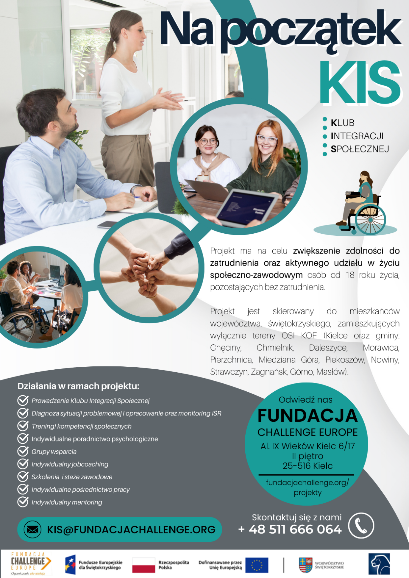
Rysunek 3 Plakat projektu "Na początek KIS"

Projekt „Nowa droga zawodowa”

Ten projekt realizuje Fundacja Challenge Europe i kieruje go do dorosłych i niepracujących osób z niepełnosprawnościami, o niskich kwalifikacjach, zamieszkałych w województwie świętokrzyskim, w wieku aktywności zawodowej, w tym osób ze schorzeniami ruchu, wzroku, słuchu, chorobami psychicznymi i innymi (np. układu pokarmowego, oddechowego i krążenia).
Projekt dofinansowany został ze środków Państwowego Funduszu Rehabilitacji Osób Niepełnosprawnych (PFRON).
Czas trwania projektu: od 2024-04-01 do 2025-03-31
Projekt ma na celu wzmocnienie pozycji i integrację osób dorosłych i bezrobotnych z niepełnosprawnościami na rynku pracy z województwa świętokrzyskiego. Celem jest zapewnienie dostosowanego, kompleksowego wsparcia osobom borykającym się z różnymi barierami w zatrudnieniu, w tym osobom z problemami motorycznymi, wzrokowymi, słuchowymi, umysłowymi i innymi.
Uczestnicy projektu to grupa 45 osób dorosłych:
- w wieku aktywności zawodowej (takie które nie osiągnęły wieku emerytalnego),
- niepracujących,
- zamieszkałych w województwie świętokrzyskim,
- niskich kwalifikacjach (tj. z wykształceniem do poziomu 3 włącznie wg. ISCED - wykształcenie ponadgimnazjalne),
- z prawnie potwierdzoną niepełnosprawnością (05-R, 04-O, 03-L,02-P i inne-np. 07-S, 08-T), w tym:
  - z orzeczonym lekkim stopniem niepełnosprawności;
  - z orzeczonym znacznym lub umiarkowanym stopniem niepełnosprawności.
Działania zapewnione w projekcie
Podstawą naszego podejścia jest zapewnienie zindywidualizowanego wsparcia, uwzględniającego wyjątkową sytuację i aspiracje każdego uczestnika. Od doradztwa zawodowego po opracowywanie i realizację spersonalizowanych planów życiowych i zawodowych – nasz zespół zajmuje się prowadzeniem poszczególnych osób na ich drodze do znaczącego zatrudnienia.
Celem organizatora projektu jest pomoc każdemu uczestnikowi w znalezieniu pracy, która pasuje do jego sytuacji i marzeń.
Organizator pomaga nie tylko znaleźć pracę, ale także przygotowuje do radzenia sobie na rynku pracy dzięki kursom, szkoleniom i warsztatom.
Jak wygląda pomoc:
- Spotkania z psychologiem.
- Spotkania z doradcą zawodowym.
- Warsztaty, które uczą, jak lepiej radzić sobie w życiu.
- Porady prawne w grupie.
- Kursy i szkolenia przygotowujące do pracy.
- Pomoc w szukaniu pracy.
- Staże zawodowe, które uczą pracy w praktyce.
Dzięki temu projektowi:
- Osoby bez pracy będą mogły ją znaleźć i stać się bardziej niezależne.
- Wsparcie równości i różnorodności w miejscu pracy.
Biuro projektu
Al. IX Wieków Kielc 6/17, II piętro, 25-516 Kielce
Telefon: 41 24 26 900, 41 24 26 901
Komórka: +48 511 666 063, +48 511 666 064
E-mail: biuro@fundacjachallenge.org
Informacja została przygotowana na podstawie strony:
https://fundacjachallenge.org.pl/projekty/nowa-droga-zawodowa

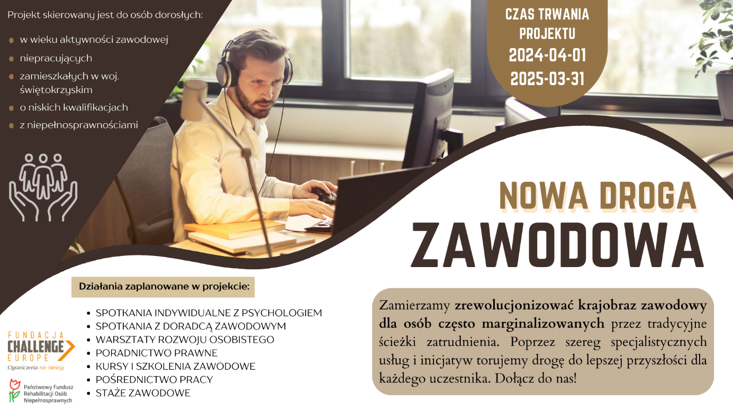
Rysunek 4 Plakat projektu "Nowa droga zawodowa"

Projekt „Możemy więcej”
Projekt „Możemy więcej” realizowany jest przez zespół Fundacji Challenge Europe.
Realizacja projektu odbywa się w ramach konkursu organizowanego w ramach Rządowego Programu Wspierania Rozwoju Organizacji Poradniczych na lata 2022-2033, Edycja 2024. Program jest realizowany przez NIW-CRSO.
Grupa docelowa, osoby:
- dorosłe,
- niepracujące,
- niezarejestrowane w urzędach pracy,
- bez kwalifikacji zawodowych lub z nieaktualnymi kwalifikacjami/kompetencjami zawodowymi,
- zagrożone wykluczeniem społecznym m.in. z powodów materialnych (bezrobocie),
- mieszkające w województwie świętokrzyskim.
A w szczególności:
- osoby z niepełnosprawnością,
- osoby posiadające status uchodźcy z Ukrainy i przekroczyły granicę Polski w dniu 24 lutego 2022 r. lub później.
Cel projektu: wsparcie dla osób, które mają trudności w życiu, takie jak problemy z pracą czy wykluczeniem społecznym.
W ramach projektu:
- 60 osób znaleźć pracę i lepiej zrozumie swoje możliwości.
- indywidualna pomoc i warsztaty, aby rozwijać umiejętności społeczne i zawodowe.
- wsparcie dla osób z niepełnosprawnościami oraz uchodźców z Ukrainy.
Działania w ramach projektu:
- Pomoc w znalezieniu pracy – uzyskasz odpowiedź jaki zawód wybrać i jak szukać zatrudnienia.
- Wsparcie psychologiczne – otrzymasz indywidualne rozmowy z psychologiem.
- Warsztaty społeczne – nauczysz się, jak radzić sobie w codziennych relacjach z innymi.
- Poradnictwo zawodowe – zostanie ci pokazane, jak lepiej przygotować się do pracy.
Czego jeszcze się nauczysz?
- Jakie są Twoje mocne strony i ograniczenia w pracy.
- Jak wygląda rynek pracy i jakie zawody są poszukiwane.
- Jak lepiej planować swoją przyszłość.
Dlaczego warto?
Projekt jest darmowy dla uczestników.
Możesz zdobyć nowe umiejętności, które pomogą Ci w życiu i pracy.
Okres trwania projektu: 1 stycznia 2024 – 31 grudnia 2025.
Biuro projektu:
Fundacja Challenge Europe
Adres: Al. IX Wieków Kielc 6/17, II piętro, 25-516 Kielce
Telefon: 41 24 26 900, 41 24 26 901
Mobile: +48 511 666 063, +48 511 666 064
E-mail: biuro@fundacjachallenge.org
Strona internetowa: www.fundacjaonkologiczna.pl
Rekrutacja: rekrutacja@fundacjaonkologiczna.pl
Tel. rekrutacja: +48 881 388 103, +48 693 45 18 72
Informacja została przygotowana na podstawie strony:
https://fundacjachallenge.org.pl/projekty/mozemy-wiecej

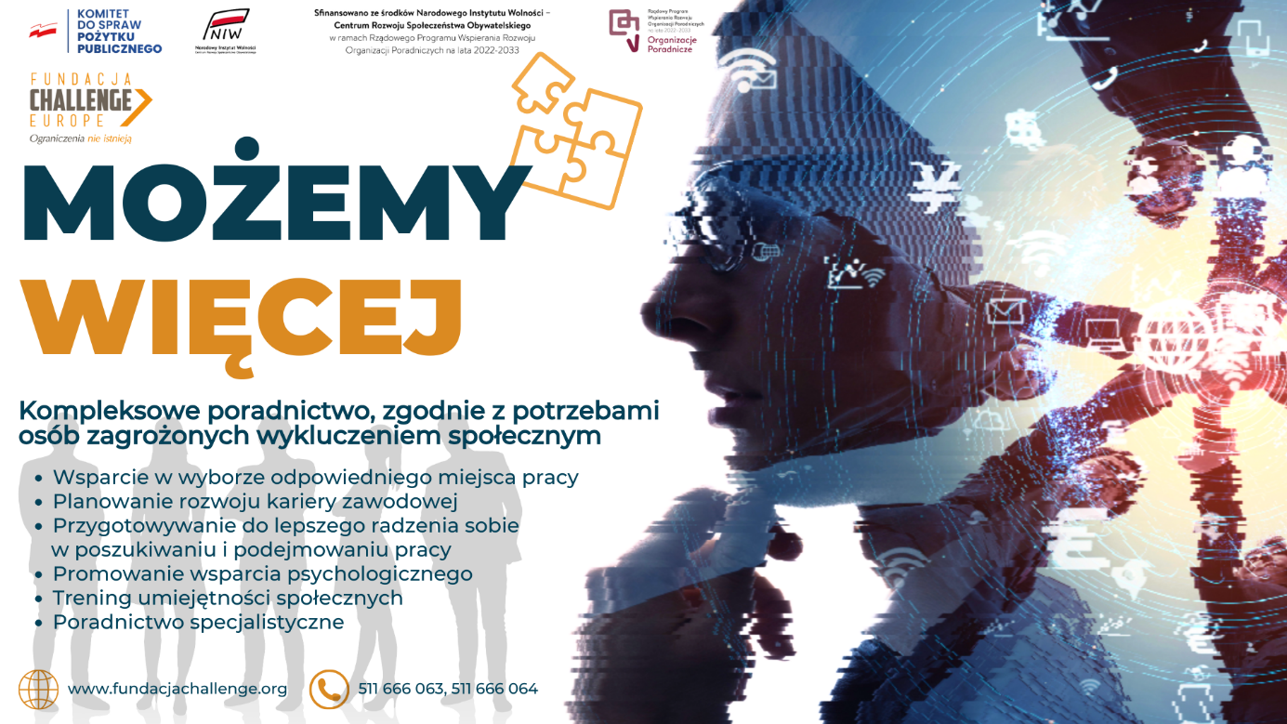
Rysunek 5 Plakat projektu "Możemy więcej"

Projekt „Chcę swojego życia – pracuję” – Fundacja DOGadanka

Cel projektu
Projekt „Chcę swojego życia – pracuję” jest realizowany przez fundację DOGadanka i ma na celu aktywizację osób z niepełnosprawnościami. W ramach projektu osoby z niepełnosprawnością mogą wejść na rynek pracy poprzez zatrudnienie wspomagane.
Do projektu zostanie zrekrutowanych 40 osób z niepełnosprawnościami w 2024 roku, 10 osób w 2025 i 10 osób w 2026.
Jeśli chcesz wziąć udział w projekcie musisz mieszkać w województwie świętokrzyskim i mieć trudności w znalezieniu lub utrzymaniu pracy. W ramach wsparcia zostaniesz przygotowany do podjęcia zatrudnienia pod kątem umiejętności pracowniczych, społecznych oraz zawodowych.
Wsparcie będzie organizowane na każdym etapie procesu zatrudnienia począwszy od doboru odpowiedniego stanowiska, procedury zatrudnienia, jego przebiegu oraz monitoringu.
Działania wspierające będą podejmowane według pięcioetapowego modelu wspomaganego zatrudnienia. Zakres udzielanego wsparcia będzie zależał od twoich indywidualnych potrzeb i będzie miał etapy:
- przygotowanie kandydata do zatrudnienia,
- ocena potencjału kandydata do zatrudnienia,
- poszukiwanie stanowiska pracy,
- zaangażowanie pracodawcy – analiza i dopasowanie miejsca pracy,
- wprowadzenie i szkolenie w miejscu pracy, wsparcie długoterminowe (monitorowanie przebiegu pracy).
Wsparcie jest realizowane poprzez zastosowanie metody zatrudnienia wspomaganego, zgodnie z europejskim modelem zatrudnienia wspomaganego oraz wytycznymi opracowanymi w ramach projektu PFRON „Trener pracy jako sposób na zwiększenie zatrudnienia osób niepełnosprawnych”.
Projekt realizowany w okresie 01.06.2023 – 31.03. 2026.
Projekt finansowany ze środków Państwowego Funduszu Rehabilitacji Osób Niepełnosprawnych.
Więcej o projekcie: tel. 884-807-518 lub dogadanka@onet.pl
Informacja powstała na podstawie strony https://fundacjadogadanka.org.pl/programy-pfron-2023/
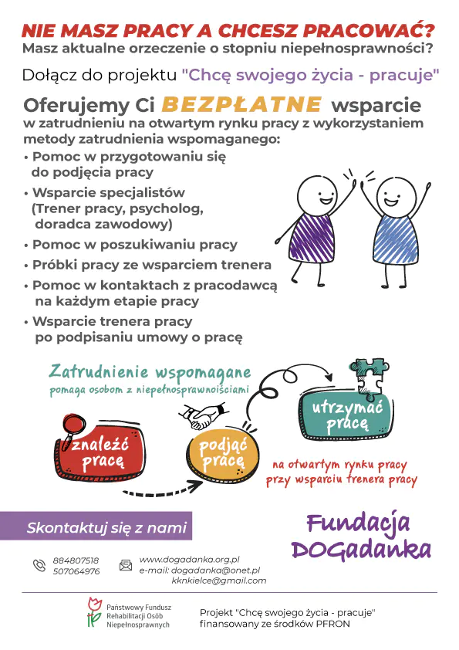
Rysunek 6 Plakat informacyjny fundacji DOGadanka

Staże i szkolenia ze środków PFRON w Powiatowym Urzędzie Pracy
Powiatowy Urząd Pracy w Kielcach dysponuje środkami z Państwowego Funduszu Rehabilitacji Osób Niepełnosprawnych na staże i szkolenia dla osób z niepełnosprawnościami zarejestrowanymi jako poszukujące pracy niepozostające w zatrudnieniu.
Nabór na wyżej wymienione formy wsparcia prowadzony będzie do wyczerpania limitu środków PFRON przeznaczonych na ten cel.
Sposób składania wniosków
Wnioski o organizację stażu oraz wnioski o skierowanie na szkolenie należy składać wyłącznie drogą elektroniczną za pośrednictwem systemu SOW (System Obsługi Wsparcia) pod adresem www.sow.pfron.org.pl
Złożenie wniosku przez system SOW będzie wymagało posiadania profilu zaufanego.
Materiały filmowe dotyczące funkcjonalności Modułu Wnioskodawcy SOW
https://portal-sow.pfron.org.pl/opencms/export/sites/pfron-sow/sow/
Dodatkowych informacji można uzyskać w Powiatowym Urzędzie Pracy w Kielcach w pokoju nr 24 lub pod numerem telefonu 41 367 11 39

Projekt „Aktywizacja zawodowa osób niepełnosprawnych II !”
Fundacja Heros organizuje projekt „Aktywizacja zawodowa osób niepełnosprawnych II !
Kto może wziąć udział?
Projekt jest dla osób z orzeczeniem o niepełnosprawności w stopniu:
- znacznym,
- umiarkowanym,
- lekkim.
Warunki uczestnictwa:
- Masz orzeczenie o niepełnosprawności.
- Nie masz pracy.
- Mieszkasz w województwie lubelskim, mazowieckim, podkarpackim lub świętokrzyskim.
- Jesteś w wieku, w którym możesz pracować (przed wiekiem emerytalnym).
Jakie wsparcie możesz otrzymać?
- Uczestnicy projektu mogą bezpłatnie skorzystać z:
- Poradnictwa zawodowego – organizator opracuje Twój Indywidualny Plan Działania.
- Pomocy doradcy zawodowego i psychologa – wsparcie w rozwijaniu Twojej kariery.
- Warsztatów kariery zawodowej – poznasz, jak skutecznie szukać pracy.
- Pośrednictwa pracy – organizator pomoże znaleźć odpowiednie oferty.
- Poradnictwa prawnego – organizator wyjaśni kwestie związane z zatrudnieniem.
- Wsparcia trenera aktywności zawodowej – pomoc w podejmowaniu działań zawodowych.
- Pomocy asystenta osoby niepełnosprawnej – dodatkowe wsparcie w codziennych zadaniach.
- Szkoleń zawodowych – nauczysz się nowych umiejętności.
- Staży zawodowych – zdobędziesz praktyczne doświadczenie w pracy.
Cel projektu:
Pomóc 260 osobom z niepełnosprawnościami znaleźć pracę spośród 720 uczestników biorących udział w programie.
Czas trwania projektu:
1 kwietnia 2024 r. – 31 marca 2027 r.
Skąd środki na projekt?
Projekt współfinansuje Państwowy Fundusz Rehabilitacji Osób Niepełnosprawnych (PFRON).
Biuro projektu:
ul. Wesoła 51/531, 25-363 Kielce
539 309 781
E-mail: kielce@fundacjaheros.org
Regulamin i harmonogram uczestnictwa znajduje się na stronie:
https://www.fundacjaheros.org/aktualne_projekty/zapraszamy-do-udzialu-w-projekcie-pn-aktywizacja-zawodowa-osob-niepelnosprawnych-ii-wspolfinansowanym-ze-srodkow-panstwowego-funduszu-rehabilitacji-osob-niepelnosprawnych/
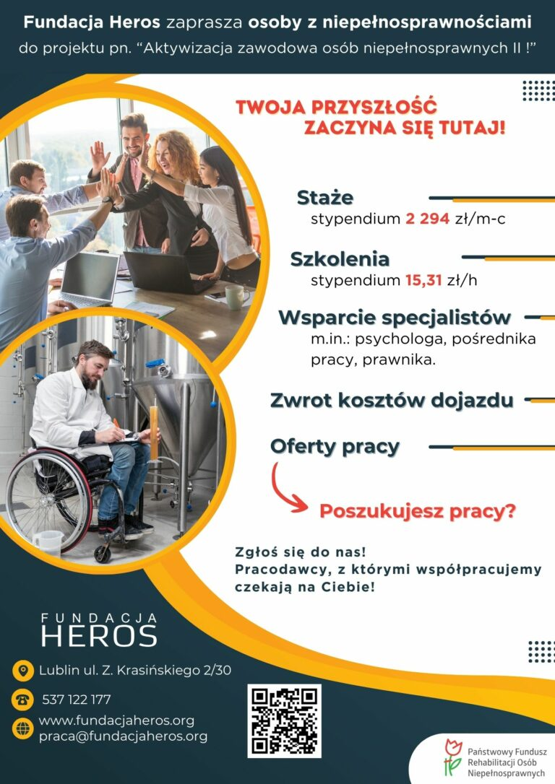
Rysunek 7 Plakat projektu "Aktywizacja zawodowa osób niepełnosprawnych II"

Projekt „Kurs na niezależność II !”
Od 1 kwietnia 2024 roku Fundacja Heros pomaga osobom z niepełnosprawnościami w znalezieniu pracy i organizuje projekt „Kurs na niezależność II!”. Projekt jest bezpłatny i trwa do 31 marca 2027 roku.
Dla kogo jest projekt?
Osoby, które:
- mają orzeczenie o niepełnosprawności (lekki, umiarkowany lub znaczny stopień),
- nie mają pracy lub są w trakcie wsparcia przy zatrudnieniu,
- mieszkają w województwie: lubelskim, mazowieckim, podkarpackim lub świętokrzyskim,
- są w wieku, w którym mogą pracować (przed emeryturą).
W ramach projektu możesz skorzystać z:
- rozmowy o Twoich potrzebach i przygotowania indywidualnego planu pomocy,
- porad w punkcie informacji zawodowej,
- treningów, które pomogą Ci rozwijać umiejętności społeczne i zawodowe,
- pomocy w szukaniu pracy,
- porad prawnych i psychologicznych,
- wsparcia trenera pracy, który pomoże Ci w pierwszych miesiącach pracy,
- pomocy asystenta, jeśli tego potrzebujesz,
- szkoleń, które pomogą zdobyć nowe umiejętności,
- staży zawodowych, abyś mógł zdobyć doświadczenie.
Po co jest ten projekt?
Celem projektu jest pomoc osobom z niepełnosprawnościami w znalezieniu pracy i zdobyciu samodzielności.
Ważne!
Udział w projekcie jest całkowicie bezpłatny.
Więcej informacji możesz uzyskać w Fundacji Heros.

Biuro Projektu:
ul. Wesoła 51/531, 25-363 Kielce
539 309 781
E-mail: kielce@fundacjaheros.org
Regulamin projektu I harmonogram znajduje się na stronie https://www.fundacjaheros.org/aktualne_projekty/zapraszamy-do-udzialu-w-projekcie-pn-kurs-na-niezaleznosc-ii-wspolfinansowanym-ze-srodkow-panstwowego-funduszu-rehabilitacji-osob-niepelnosprawnych/
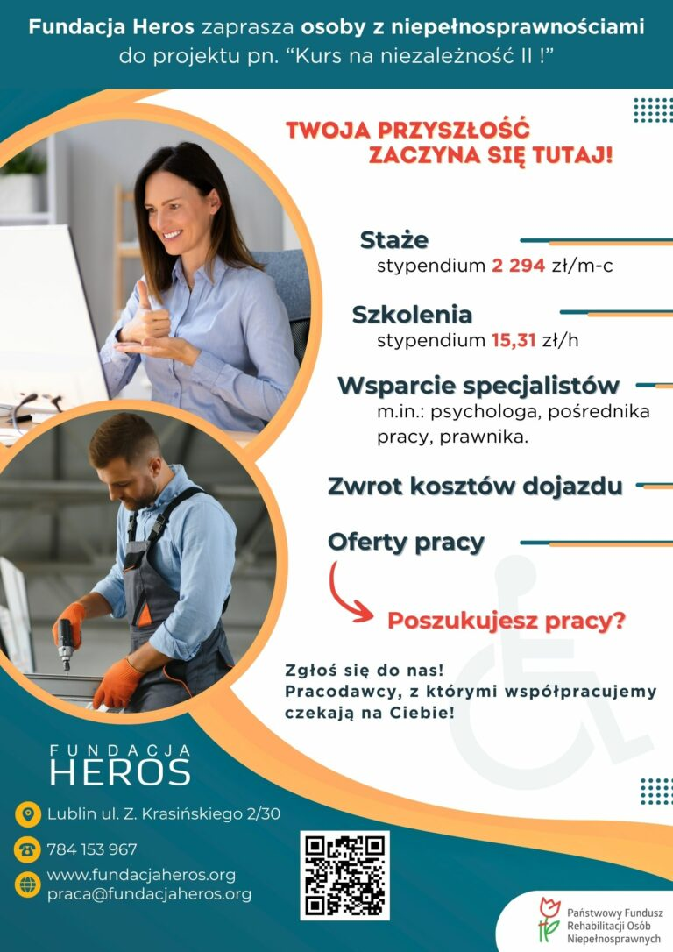
Rysunek 8 Plakat projektu "Kurs na niezależność II"

Projekt „Pora na pracę II”
Od 2 stycznia 2023 roku Fundacja Heros realizuje projekt, który pomaga osobom z niepełnosprawnościami znaleźć pracę. Projekt jest współfinansowany przez Państwowy Fundusz Rehabilitacji Osób Niepełnosprawnych (PFRON) i potrwa do 31 marca 2026 roku.
Dla kogo jest projekt?
Projekt jest dla osób, które:
- mają orzeczenie o niepełnosprawności (lekki, umiarkowany lub znaczny stopień),
- nie mają pracy,
- mieszkają w województwach: lubelskim, mazowieckim, podkarpackim lub świętokrzyskim,
- są w wieku, w którym mogą pracować (przed emeryturą).
Co oferuje projekt?
Uczestnicy mogą bezpłatnie skorzystać z:
- Poradnictwa zawodowego –plan działania dostosowany do Twoich potrzeb.
- Porad psychologicznych i prawnych – uzyskasz potrzebne wsparcie.
- Pośrednictwa pracy – pomoc w znalezieniu odpowiedniego zatrudniena.
- Wsparcia trenera pracy – pomoc w pierwszych krokach w nowym miejscu pracy.
- Treningów rozwoju umiejętności – nauczysz się, jak radzić sobie w pracy i w życiu zawodowym.
- Szkoleń zawodowych – zdobędziesz nowe umiejętności i kwalifikacje.
- Staży zawodowych – zdobędziesz doświadczenie w miejscu pracy z pomocą opiekuna stażu.
Cel projektu:
Pomóc co najmniej 108 osobom z niepełnosprawnościami znaleźć pracę spośród 300 uczestników projektu.

Ważne!
Udział w projekcie jest całkowicie bezpłatny.
Więcej informacji można uzyskać, kontaktując się z Fundacją Heros.
Biuro projektu:
Wesoła 51/531, 25-363 Kielce
tel. 539 309 781
E-mail: kielce@fundacjaheros.org
Regulamin rekrutacji i uczestnictwa oraz harmonogram wsparcia https://www.fundacjaheros.org/aktualne_projekty/zapraszamy-do-udzialu-w-projekcie-pn-pora-na-prace-ii-wspolfinansowanym-ze-srodkow-panstwowego-funduszu-rehabilitacji-osob-niepelnosprawnych/

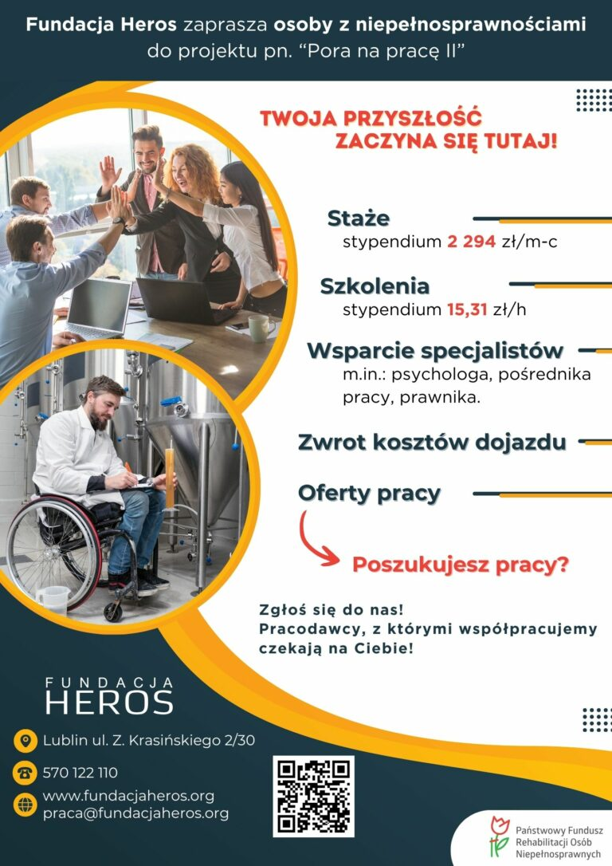
Rysunek 9 Plakat projektu "Pora na pracę II"

Projekt „Klucz do sukcesu II”
Od 1 stycznia 2023 roku Fundacja Heros realizuje projekt „Klucz do sukcesu II”, który jest współfinansowany przez Państwowy Fundusz Rehabilitacji Osób Niepełnosprawnych (PFRON). Projekt potrwa do 31 marca 2026 roku.
Dla kogo jest projekt?
Projekt jest dla osób z niepełnosprawnościami, które:
- mają orzeczenie o niepełnosprawności (lekki, umiarkowany lub znaczny stopień),
- mieszkają w województwach: lubelskim, podkarpackim, mazowieckim lub świętokrzyskim,
- nie mają pracy,
- są w wieku, w którym mogą pracować (przed emeryturą).
Co oferuje projekt?
Uczestnicy projektu mogą skorzystać bezpłatnie z:
- Poradnictwa z Indywidualnym Planem Działania (IPD) – stworzymy plan dopasowany do Twoich potrzeb.
- Indywidualnych porad zawodowych – dowiesz się, jak znaleźć pracę, która Ci odpowiada.
- Warsztatów aktywizacji zawodowej – przygotujesz się do wejścia na rynek pracy.
- Porad psychologicznych i prawnych – uzyskasz wsparcie w radzeniu sobie z trudnościami.
- Szkoleń zawodowych – zdobędziesz nowe kwalifikacje i umiejętności.
- Staży zawodowych – zdobędziesz doświadczenie w wybranej pracy.
- Pośrednictwa pracy – pomożemy Ci znaleźć zatrudnienie.
- Wsparcia specjalisty ds. rynku pracy – dowiesz się, jak poruszać się po rynku pracy.
- Pomocy asystenta osoby niepełnosprawnej – dostaniesz wsparcie w codziennych zadaniach związanych z pracą.

Cel projektu:
Pomóc co najmniej 173 osobom z niepełnosprawnościami znaleźć pracę spośród 480 uczestników projektu.
Ważne!
Udział w projekcie jest całkowicie bezpłatny.
Więcej informacji można uzyskać, kontaktując się z Fundacją Heros.
Biuro projektu:
Wesoła 51/531, 25-363 Kielce
539 309 781
e-mail: kielce@fundacjaheros.org
Regulamin projektu i harmonogram znajdziesz na stronie:
https://www.fundacjaheros.org/aktualne_projekty/zapraszamy-do-udzialu-w-projekcie-pn-klucz-do-sukcesu-ii-wspolfinansowanym-ze-srodkow-panstwowego-funduszu-rehabilitacji-osob-niepelnosprawnych/
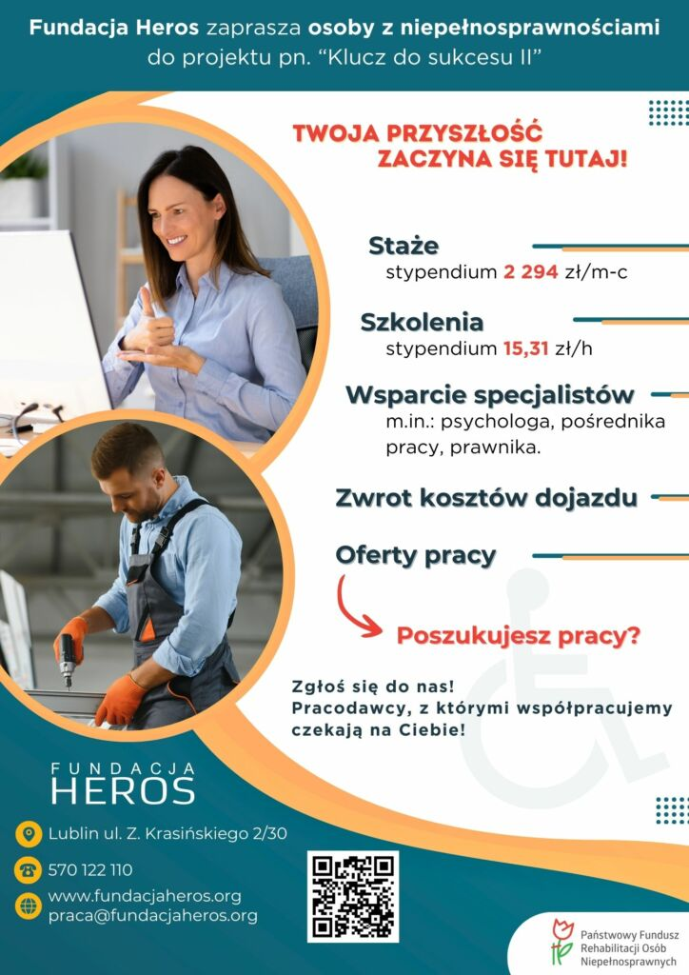
Rysunek 10 Plakat projektu "Klucz do sukcesu II"

Projekt „Zatrudnienie wspomagane szansą na pracę!”
Fundacja Heros od 1 kwietnia 2022 roku realizuje projekt „Zatrudnienie wspomagane szansą na pracę!”. Projekt jest współfinansowany przez Państwowy Fundusz Rehabilitacji Osób Niepełnosprawnych (PFRON).
Cel projektu
Pomóc co najmniej 192 osobom z niepełnosprawnościami znaleźć pracę spośród 540 uczestników projektu. Używamy metody zatrudnienia wspomaganego, która wspiera uczestników w zdobyciu i utrzymaniu pracy.
Kto może wziąć udział?
Projekt jest dla osób z niepełnosprawnościami w stopniu lekkim, umiarkowanym lub znacznym, które:
- mieszkają w województwach: lubelskim, podkarpackim, mazowieckim lub świętokrzyskim,
- są w wieku aktywności zawodowej (przed emeryturą),
- nie mają pracy,
- nie korzystają z takich samych form wsparcia w innych projektach.
Jakie wsparcie oferujemy?
Uczestnicy projektu mogą skorzystać z:
- Poradnictwa zawodowego i stworzenia Indywidualnego Planu Działania,
- Warsztatów aktywizacji społeczno-zawodowej,
- Porad prawnych i psychologicznych,
- Wsparcia trenera pracy,
- Pośrednictwa pracy,
- Szkoleń zawodowych,
- Staży zawodowych.
Jak się zgłosić?
Możesz skontaktować się z biurami Fundacji Heros.

Biuro projektu:
Adres: ul. Wesoła 51/531, 25-363 Kielce
Telefon: 539 309 781
E-mail: kielce@fundacjaheros.org
Udział w projekcie jest bezpłatny!
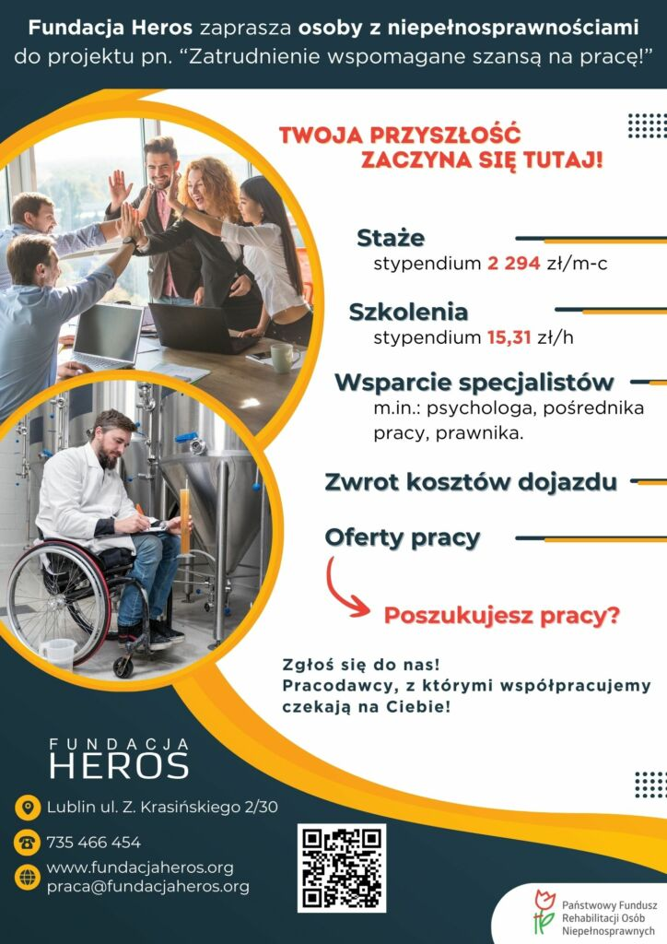
https://www.fundacjaheros.org/aktualne_projekty/realizacja-projektu-pn-zatrudnienie-wspomagane-szansa-na-prace/

Projekt „Gotowi do pracy II”
Od 1 kwietnia 2022 roku Fundacja Heros rozpoczęła projekt „Gotowi do pracy II”. Projekt ten pomaga osobom z niepełnosprawnościami znaleźć pracę. Jest on współfinansowany przez Państwowy Fundusz Rehabilitacji Osób Niepełnosprawnych.
Co to za projekt?
Celem projektu jest pomoc osobom z niepełnosprawnościami w znalezieniu pracy. Przynajmniej 69 osób spośród 270 uczestników programu powinno znaleźć zatrudnienie. Projekt trwa od 1 kwietnia 2022 roku do 31 marca 2025 roku.
Dla kogo jest ten projekt?
Projekt jest dla osób:
- Z niepełnosprawnościami w stopniu znacznym, umiarkowanym lub lekkim.
- Które nie mają pracy.
- Mieszkają na terenie województw: lubelskiego, podkarpackiego, świętokrzyskiego lub mazowieckiego.
- Są w wieku, w którym mogą pracować (nie osiągnęły wieku emerytalnego).
Jakie wsparcie oferuje projekt?
Uczestnicy projektu mogą skorzystać z różnych, darmowych form pomocy, takich jak:
- Porady zawodowe (pomoc w zaplanowaniu swojej drogi zawodowej).
- Porady psychologa.
- Porady prawne.
- Warsztaty o karierze zawodowej.
- Pomoc w szukaniu pracy.
- Wsparcie trenera aktywności zawodowej.
- Pomoc asystenta osoby niepełnosprawnej.
- Szkolenia zawodowe.
- Staże zawodowe.
Jeśli chcesz wziąć udział w projekcie, zgłoś się do Fundacji Heros!

Biuro projektu:
Wesoła 51/531, 25-363 Kielce
539 309 781
e-mail: kielce@fundacjaheros.org
Regulamin i harmonogram projektu: https://www.fundacjaheros.org/aktualne_projekty/zapraszamy-do-udzialu-w-projekcie-pn-gotowi-do-pracy-ii-wspolfinansowanym-ze-srodkow-panstwowego-funduszu-rehabilitacji-osob-niepelnosprawnych/
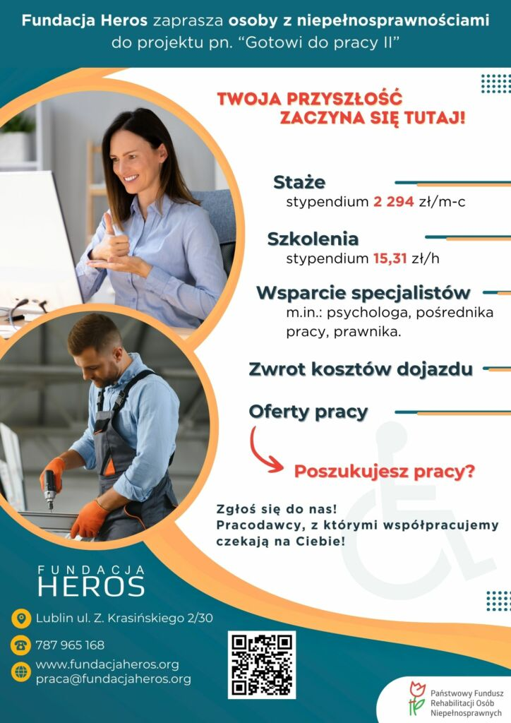
Rysunek 11 Plakat projektu "Gotowi do pracy II"

Katalog ofert pracy dla osób z niepełnosprawnością

Oferty pracy z Powiatowego Urzędu Pracy dla osób posiadających orzeczenie o niepełnosprawności w województwie świętokrzyskim

Stanowisko | Miejsce pracy | Rodzaj umowy | Pracodawca | Link do ogłoszenia
Pracownik sprzątający | Chmielnik | Umowa o pracę, 0,5 etatu | Przedsiębiorstwo Wielobranżowe „Karabela” sp. z o.o. | Kliknij
Piaskarz | Rudki | Umowa o pracę | Zakład urządzeń metalowych „Metal-chem sp. j. | Kliknij
Ślusarz galanterii metalowej | Rudki | Umowa o pracę | Zakład urządzeń metalowych „Metal-chem sp. j. | Kliknij
Obsługa formierki do wyrobów kulistych | Daleszyce | Umowa o pracę | Zychowicz Przetwórstwo Mięsa Spółka Komandytowa | Kliknij
Sprzątaczka biurowa | Miedziana Górka | Umowa o pracę, 0,25 etatu | Przedsiębiorstwo Handlowo Usługowe "PROMYCZEK" Ewa Grzybek | Kliknij
Sprzątaczka biurowa | Górno | Umowa o pracę, 0,12 etatu | Przedsiębiorstwo Handlowo Usługowe "PROMYCZEK" Ewa Grzybek | Kliknij

Oferty pracy dla osób posiadających orzeczenie o niepełnosprawności w województwie świętokrzyskim z Agencji Zatrudnienia Fundacja Fuga Mundi

Stanowisko | Miejsce pracy | Rodzaj umowy | Pracodawca | Link do ogłoszenia
Doradca Klienta/Sprzedawca | Kielce | Umowa o pracę | Oferta w ramach programu zatrudnieniowego współfinansowanego ze źródeł Państwowego Funduszu Rehabilitacji Osób Niepełnosprawnych | Kliknij
Pracownik ochrony fizycznej/monitoringu | Kielce | Umowa o pracę | Oferta w ramach programu zatrudnieniowego współfinansowanego ze źródeł Państwowego Funduszu Rehabilitacji Osób Niepełnosprawnych | Kliknij
Pracownik biurowy | Kielce | Umowa o pracę, ½ etatu | Oferta w ramach projektów zatrudnieniowych współfinansowanych ze środków PFRON. | Kliknij

Oferty pracy dla osób posiadających orzeczenie o niepełnosprawności z Akademickiego Centrum Kariery Politechniki Świętokrzyskiej
Akademickie Centrum Kariery wspiera studentów i absolwentów Politechniki Świętokrzyskiej w płynnym przejściu od okresu studiów do etapu poszukiwania i znalezienia pracy. Inicjatywy ACK są zaprojektowane tak, aby maksymalnie ułatwić ten proces i zapewnić wsparcie na każdym kroku.
Aby mieć dostęp do aktualnych ofert pracy, staży oraz praktyk zawodowych, zarejestruj się: https://ack.tu.kielce.pl/rejestracja
ACK organizuje regularne spotkania i szkolenia, które pozwalają na bezpośrednie kontakty z pracodawcami z regionu i spoza niego. To doskonała okazja do poznania różnych firm i ich ofert.
ACK oferuje wsparcie w przygotowaniu profesjonalnych CV i listów motywacyjnych, które zwiększają szanse na sukces podczas rekrutacji.
Każdy student i absolwent Politechniki Świętokrzyskiej może skorzystać z indywidualnych konsultacji z doradcą zawodowym, który pomoże w określeniu ścieżki kariery i planowaniu kolejnych kroków.

Ofert pracy dla osób posiadających orzeczenie o niepełnosprawności z Fundacji Heros
Stanowisko | Miejsce pracy | Rodzaj umowy | Pracodawca | Link do ogłoszenia
Specjalista ds. Trade Marketingu | Praca zdalna/hybrydowa | Umowa o pracę | Oferta realizowana w ramach Projektu ” Kurs na niezależność II ! współfinansowanego z PFRON | Kliknij

